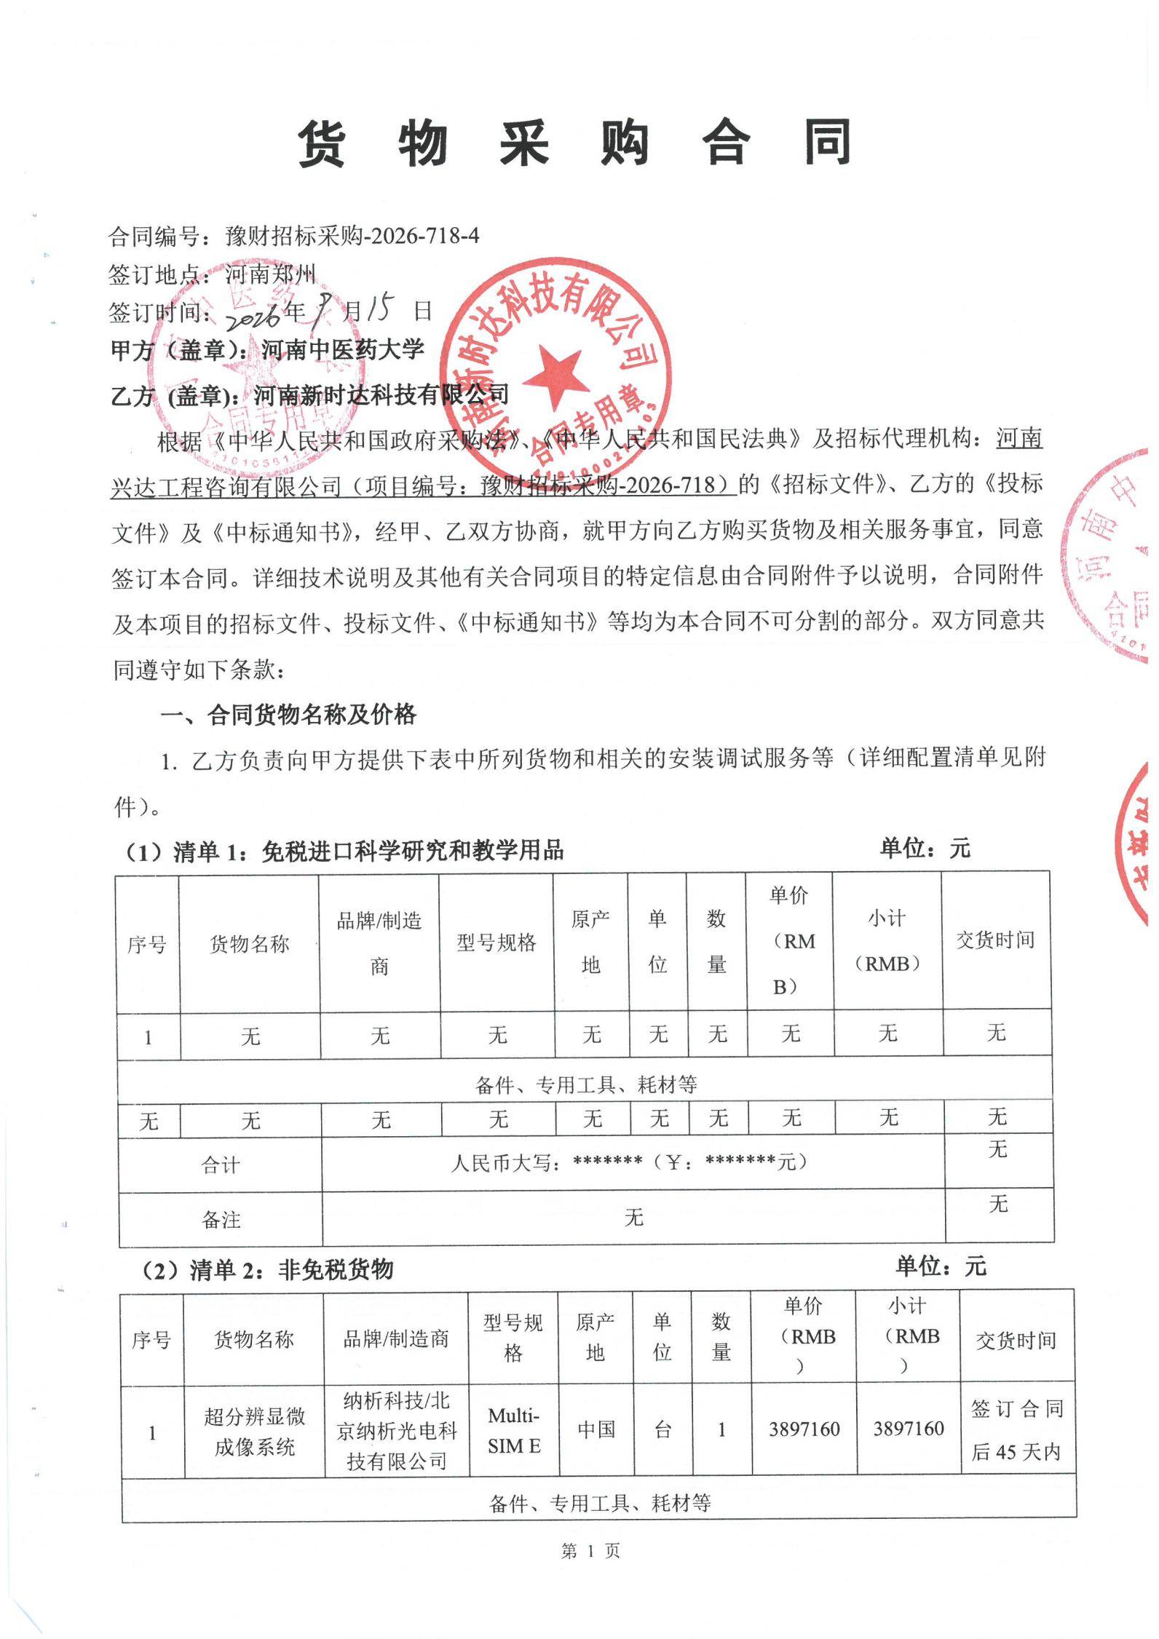
货 物 采 购 合 同

合同编号：豫财招标采购-2026-718-4
签订地点：河南郑州
签订时间： 年 月 日
甲方（盖章）：河南中医药大学
乙方 (盖章)：河南新时达科技有限公司
根据《中华人民共和国政府采购法》、《中华人民共和国民法典》及招标代理机构：河南兴达工程咨询有限公司（项目编号：豫财招标采购-2026-718）的《招标文件》、乙方的《投标文件》及《中标通知书》，经甲、乙双方协商，就甲方向乙方购买货物及相关服务事宜，同意签订本合同。详细技术说明及其他有关合同项目的特定信息由合同附件予以说明，合同附件及本项目的招标文件、投标文件、《中标通知书》等均为本合同不可分割的部分。双方同意共同遵守如下条款：
一、合同货物名称及价格
1. 乙方负责向甲方提供下表中所列货物和相关的安装调试服务等（详细配置清单见附件）。
（1）清单1：免税进口科学研究和教学用品 单位：元
序号 |  | 货物名称 | 品牌/制造商 | 型号规格 | 原产地 | 单  位 | 数  量 | 单价  （RMB） | 小计  （RMB） | 交货时间
1 |  | 无 | 无 | 无 | 无 | 无 | 无 | 无 | 无 | 无
备件、专用工具、耗材等
无 | 无 |  | 无 | 无 | 无 | 无 | 无 | 无 | 无 | 无
合计 |  |  | 人民币大写：*******（￥：*******元） |  |  |  |  |  |  | 无
备注 |  |  | 无 |  |  |  |  |  |  | 无
（2）清单2：非免税货物 单位：元
序号 |  | 货物名称 | 品牌/制造商 | 型号规格 | 原产地 | 单  位 | 数  量 | 单价  （RMB） | 小计  （RMB） | 交货时间
1 |  | 超分辨显微成像系统 | 纳析科技/北京纳析光电科技有限公司 | Multi-SIM E | 中国 | 台 | 1 | 3897160 | 3897160 | 签订合同后45天内
备件、专用工具、耗材等
无 | 无 |  | 无 | 无 | 无 | 无 | 无 | 无 | 无 | 无
合计 |  |  | 人民币大写：叁佰捌拾玖万柒仟壹佰陆拾元整（￥：3897160.00元） |  |  |  |  |  |  | 无
备注 |  |  | 无 |  |  |  |  |  |  | 无
2. 本合同（清单1+清单2）总金额人民币大写：叁佰捌拾玖万柒仟壹佰陆拾元整（RMB：3897160元）。
3. 本合同总金额为货物从生产厂家至河南中医药大学校内甲方指定地点总价。包括：货物和附属装置、备品备件、专用工具、安装调试、培训、运输、保险、验收检测费、各类税费及相关技术服务费用和验收合格之前及保修期与备品备件等为履行合同发生的所有含税费用。
4. 乙方负责办理合同所涉及的进口货物海关免税手续，甲方协助乙方办理进口免税相关事项，提供与其享受免关税待遇相关的证明文件资料，费用已包括在合同总金额内。
5. 本合同执行期间合同总金额不变。甲方无须另向乙方支付本合同规定之外的其他任何费用。
6. 乙方所供货物若与合同要求不相符时，甲方有权拒收，并拒付该部分货物的货款。
7. 履约保证金：
双方签订合同前乙方按招标文件要求缴纳中标价（成交价）5%作为履约保证金，若乙方未履行合同或履行合同不符合要求的，则履约保证金不予退还；若乙方履行合同，货物经验收合格无质量问题，甲方无息退还履约保证金（凭收款收据）。
交纳方式：中标人在领取中标通知书后签订合同前将履约保证金汇（存）入采购方指定银行账户：
开户名称：河南中医药大学
账 号：1702020609200014257
开户行：工商银行花园路支行（请注明中标通知书中的合同编号）
二、货物质量标准
1. 乙方提供的货物必须符合中华人民共和国国家相关标准、行业强制性标准及环保要求。同时技术指标必须与乙方投标文件所陈述的指标保持一致。用于临床的医疗仪器必须有有效的医疗器械注册证。
2. 乙方不得提供二手翻新设备或长期积压货物，乙方提供的货物必须为全新的、未使用过的原厂原包装产品（含零部件、配件、随机工具、技术文件等），且进货渠道合法。
3. 乙方提供的货物必须包装外观完好、无破损，货物洁净完好、无划痕、无凹陷、无褪色、无锈迹。
4. 乙方提供的货物不符合合同规定的质量要求的，甲方有权拒绝接收该货物，乙方应更换被拒绝的货物，并达到合同规定的质量要求，所造成的损失由乙方承担。必要时甲方有权解除合同。
5. 因货物的质量问题发生争议，由河南省商检部门进行质量鉴定。货物符合质量标准的，鉴定费由甲方承担；货物不符合质量标准的，鉴定费由乙方承担。
三、货物包装、交货
1. 包装
⑴ 合同货物的包装必须与运输方式相适应，应有良好的防湿、防锈、防潮、防雨、防腐及防碰撞的措施。凡由于不适当的包装而造成货物在运输过程中有任何损坏、丢失等由乙方负责。
⑵ 包装应足以承受整个过程中的运输、转运、装卸、储存等，充分考虑到运输途中的各种情况（如暴露于恶劣气候等），以及露天存放的需要。
2. 交货
⑴ 乙方交货时间：合同生效后国产货物45日、进口货物120日内全部完成交货。交货完毕后及时提交货物验收申请（货物经验收合格的，交货日期以甲方收到乙方验收申请函日期为准；验收不合格的，交货日期以实际验收合格日期为准）。即在 年 月 日前完成全部仪器设备的安装调试，并交付使用(如由于采购人的原因造成合同延迟签订或验收的，时间顺延)。乙方逾期交付物品，则每迟交一周货物应向甲方支付货款总额5%违约金，不足一周按一周计算。
⑵ 根据所购货物情况，甲方确定是否在发货前对所供货物进行检查，以保证所发货物与合同一致。所需费用由乙方承担。
⑶ 乙方交货地点：河南中医药大学指定地点。
⑷ 合同货物抵达甲方后，由甲乙双方一同清点货物数量，开箱检验表面状况，核对规格型号。并负责解决开箱检验清点发现的问题和赔偿。
⑸ 乙方应将合同货物的产品序列号、用户手册、技术资料（包括详细装箱单、质量证书、设备说明书、使用手册和其他相关技术资料）及配件、随机工具等一并交付给甲方。
⑹ 专用工具及备品、备件应分别包装，并在包装箱外加以注明其用处。
四、合同货物的安装、调试
1. 乙方负责合同项下货物的安装调试至能够正常开机使用，且与合同要求的各项技术指标一致，符合各项安全标准，一切费用由乙方负责。
2. 乙方安装时须对各安装场地内的其他设备、设施有良好保护措施。

五、安全责任
乙方在安装、调试合同货物过程中要严格执行国家有关人身安全及防火安全的规定，做好各项防护措施，防止各类事故的发生，若造成人身伤害及货物损坏事故等，则由乙方负全部责任，并对甲方造成实际损失进行赔偿。
六、货物的验收
1. 在甲方验收前，乙方应提交合同货物验收报告、每台仪器设备制造厂商出具的明细装箱单、每台仪器设备制造厂商出具的出厂质量证书、每台仪器设备制造厂商出具的使用说明书。
2. 乙方应在甲方验收前，向甲方提供按本合同的技术规格、技术规范要求进行的测试报告和验收报告，验收以招投标文件、合同技术规格、产品相应的技术说明为标准。
3. 合同货物（系统）交货（完工）并完成操作培训，且正常运行后，甲方使用单位组织验收。验收应在甲乙双方共同参加下进行。
4. 验收按国家有关规定、规范进行。验收时如发现所交付的货物有短装、次品、损坏或其他不符合本合同规定之情形者，甲方应做出详尽的现场记录，或由甲乙双方签署备忘录。此现场记录或备忘录可用作补充、缺失和更换损坏部件的有效证据。由此产生的有关费用由乙方承担。
5. 如果合同货物运输和安装调试过程中因事故造成货物短缺、损坏，乙方应及时安排换装，以保证合同货物安装调试的成功完成。换货的相关费用由乙方承担。
6. 国内产品或合资厂的产品必须具备出厂合格证。
7. 进口产品必须具备省级（或相当于省级）商检部门的检验证明，进口免税设备需要同时准备免税证明、报关单、外贸合同。
8. 乙方保证合同项下提供的货物不侵犯任何第三方的专利、商标或版权。否则，乙方须承担对第三方的专利或版权的侵权责任并承担因此而发生的所有费用。
9. 合同货物验收未能通过的，乙方负责及时整改。若整改后仍未能合格的，甲方依法追究其经济及法律责任。
10. 验收合格后双方共同签署验收报告，验收合格日期以最后的签字日为准。
七、培训
乙方为甲方提供操作及维护培训，主要内容为货物的基本结构、性能、主要部件的构造及原理，日常使用操作、保养与管理，常见故障的排除，紧急情况的处理等，培训地点主要在货物安装现场或按甲乙双方协商安排。与培训相关的未尽事宜按招标文件的要求及投标文件中提供的方案执行。如需要可另附培训协议。
八、 付款方式
中标的货物安装调试，正常运行后，采购方组织有关人员及使用单位联合验收，验收合格后采购方支付合同价的总额。
申请付款时必须提交以下文件和资料：1、资金支付申请书；2、由甲方签字的验收报告；3、教学、科研设备需开具增值税专用发票，其他货物、服务需开具增值税普通发票。
具体步骤：乙方填写《资金支付申请书》、开具抬头为甲方的发票，并送交甲方；甲方填写《验收报告》，乙方凭《资金支付申请书》和《验收报告》由甲方支付货款。
九、质保期限
本合同货物质保期 3 年。质保期自甲乙双方在设备验收报告签字之日起计算。
十、售后服务
1. 乙方须指派专人负责与甲方联系售后服务事宜（联系人：申晓冰，电话：18100337157）。
2. 质保期内，乙方负责对其提供的货物上门进行硬件维修、软件维护和升级等免费服务，同时，免费移机一次，甲方不再支付任何费用，但人为因素或自然灾害造成的损坏除外。
3. 质保期内，乙方在接到甲方系统故障或问题告知后，8小时内做出回应，48小时内到达现场排除故障。
4. 质保期满后，乙方负责终身维修，维修需要更换零配件时，按出厂价收取，不再收取其他费用。维修响应时间为接到报修后24小时内。乙方不定期免费提供仪器维护和进行软件升级和技术指导。质保期满后，乙方根据用户需要提供使用人员培训服务，费用视情况而定。
十一、索赔
1. 甲方如对乙方所提供的货物有异议，甲方有权根据有关检验结果向乙方提出索赔。
2. 在合同执行期间，如果乙方对甲方提出的索赔和差异负有责任，乙方应按照甲方同意的下列一种或多种方式解决索赔事宜：
⑴ 乙方同意退货，并按合同规定的同种货币将货款退还给甲方，并承担由此发生的一切损失和费用。
⑵ 根据货物低劣程度、损坏程度以及甲方所遭受损失的数额，双方商定降低货物的价格。
⑶ 用符合规格、质量和性能要求的新零件、部件或货物来更换有缺陷的部分或修补缺陷的部分，乙方应承担一切费用和风险并负有甲方所发生的一切直接费用。同时，延长质量保证期。
3. 如果在甲方发出索赔通知后30天内，乙方未作答复，上述索赔应视为已被乙方接受。甲方将从合同款项中扣回索赔金额。如果这些金额不足以补偿索赔金额，甲方有权向乙方提出不足部分的补偿。
十二、违约责任
1. 乙方未能交付货物，则向甲方支付合同总额20%的违约金，同时履约保证金不予退还。
2. 乙方交付的货物与投标文件或合同不相符的，甲方有权拒收，乙方向甲方支付合同总额30%的违约金，同时履约保证金不予退还。
3. 甲方无正当理由拒收货物，拒付货款的，则向乙方支付合同总额10%的违约金。
4. 乙方逾期交付货物（交付最终时间以甲方收到乙方提交的申请验收函之日为准，但若货物经验收不合格的，交付最终时间以最终验收合格日期为准。），则每迟交一周货物应向甲方支付货款总额5%违约金（不可抗力除外），违约金乙方同意从货款中扣除，逾期超过四周，甲方有权解除本合同，乙方应向甲方支付合同总额20%的违约金，同时履约保证金不予退还”。
5. 甲方逾期付款，则每延迟一周付款甲方应向乙方支付货款总额0.5%违约金，违约金总额不超过合同总价的5%（不可抗力除外）。
6. 乙方必须按甲方指定地点按时交货，货物不符合质量标准的，乙方必须按时负责调换至合格为止，并承担由此产生的实际费用。不能按时调换至合格者，按不能交货处理。乙方若不能按时交货，甲方将不保证按时付款，所造成的一切后果由乙方承担。
7.若乙方提出换货，则按第十二条第2款执行。
十三、争端的解决
1.凡与本合同有关而引起的一切争执和分歧，甲乙双方通过友好协商解决或提交河南省政府采购管理部门调解，如协商或调解不成，任何一方可以向甲方所在地仲裁委员会申请仲裁裁决。
2.在进行仲裁期间，除提交仲裁机构的事项外，合同其他部分应继续履行。
十四、合同组成
本项目招标文件、投标文件及下列附件等均为本合同的有效组成部分，与本合同具有同等法律效力。
1. 中标通知书（附件1）；
2. 中标货物分项报价一览表（附件2）；
3. 中标货物制造商配置清单（附件3）；
4. 中标货物技术参数及配置表（附件4）；
5. 供货商质量保障及服务表（附件5）；
6. 中标货物安装培训计划表（附件6）
7. 中标货物制造商售后服务承诺（附件7）
8. 临床使用的医疗器械应提供一份以下复印件：①医疗器械注册证；②医疗器械产品注册登记表；③产品检验报告；④医疗器械生产许可证；⑤医疗器械经营企业许可证等复印件一份。并保证以上证件均在有效期内。
十五、合同解除和终止
1. 甲乙双方各自完成合同规定的责任和义务，合同自然终止。
2. 如果一方严重违反合同，并在收到对方违约通知书后在30天内或在指定期限内仍未能改正违约的，另一方可立即终止本合同。
十六、其他
1. 本合同乙方不得将本合同全部或部分分包给他人。乙方在任何情况下都不得全部或部分转让其应履行的合同义务。
2. 合同若有变更须经甲乙双方签字确认。
3．在执行本合同的过程中，所有经双方签署确认的文件（包括会议纪要、补充协议、合同修改书、往来信函等）均为本合同的有效组成部分，其生效日期为双方签字盖章或确认之日期。
4. 本合同经甲方、乙方法定代表人或授权代理人签字、盖章后生效，生效日以最后一个签字日为准。
5.乙方承诺负责本合同货物的报废回收事宜。
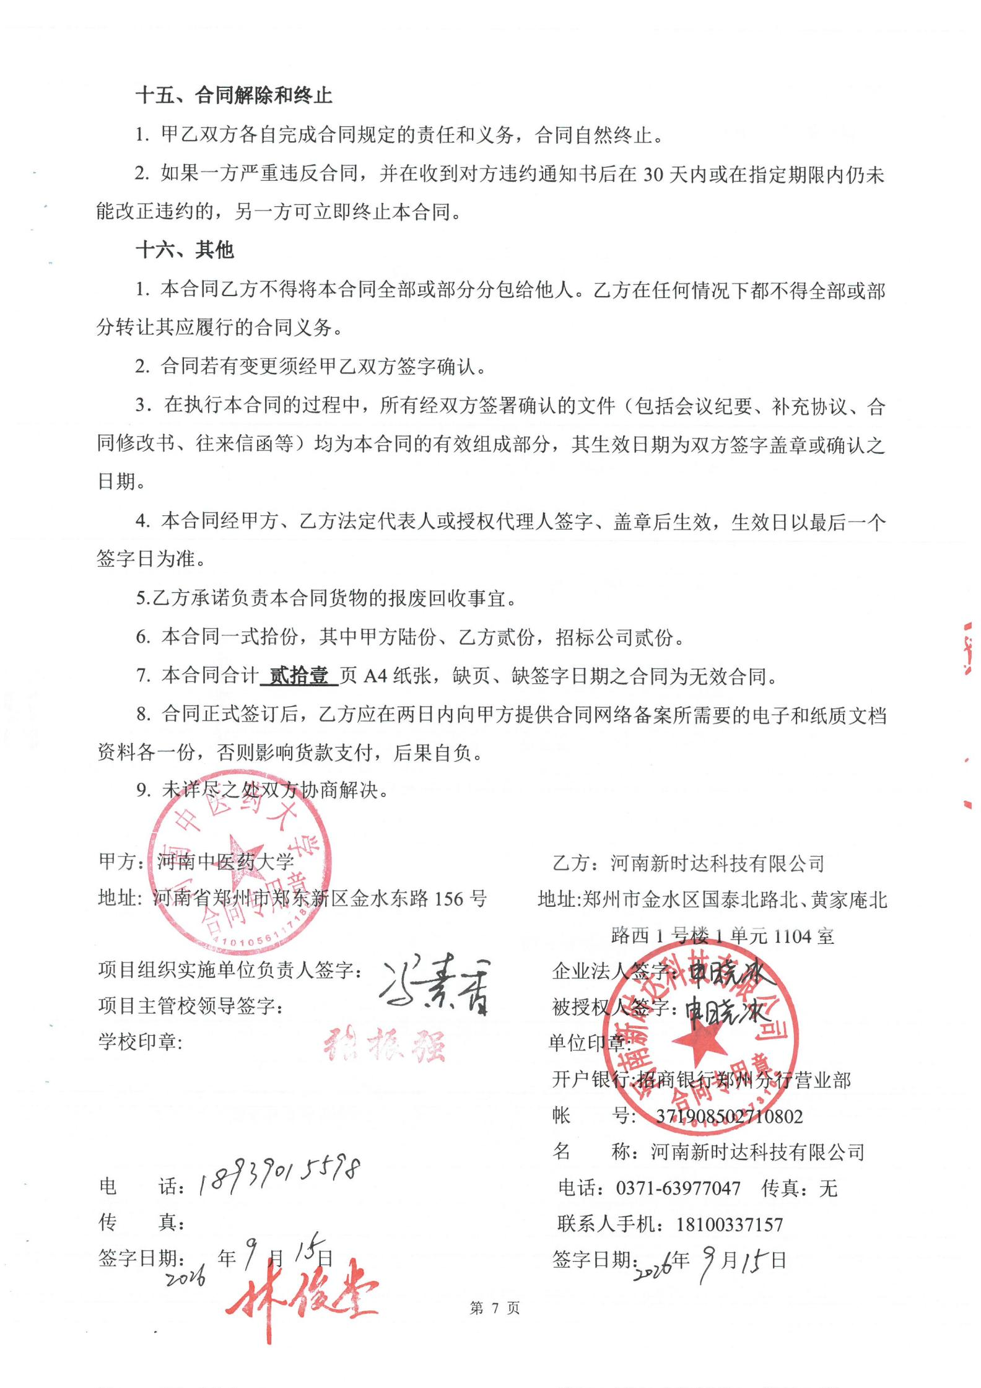
6. 本合同一式拾份，其中甲方陆份、乙方贰份，招标公司贰份。
7. 本合同合计 贰拾壹 页A4纸张，缺页、缺签字日期之合同为无效合同。
8. 合同正式签订后，乙方应在两日内向甲方提供合同网络备案所需要的电子和纸质文档资料各一份，否则影响货款支付，后果自负。
9. 未详尽之处双方协商解决。

甲方：河南中医药大学 乙方：河南新时达科技有限公司
地址: 河南省郑州市郑东新区金水东路156号 地址:郑州市金水区国泰北路北、黄家庵北路西1号楼1单元1104室
项目组织实施单位负责人签字： 企业法人签字：
项目主管校领导签字： 被授权人签字：
学校印章: 单位印章:
开户银行:招商银行郑州分行营业部
帐 号: 371908502710802
名 称：河南新时达科技有限公司
电 话： 电话：0371-63977047 传真：无
传 真： 联系人手机：18100337157
签字日期： 年 月 日 签字日期： 年 月 日
附件1：
中标通知书（扫描）
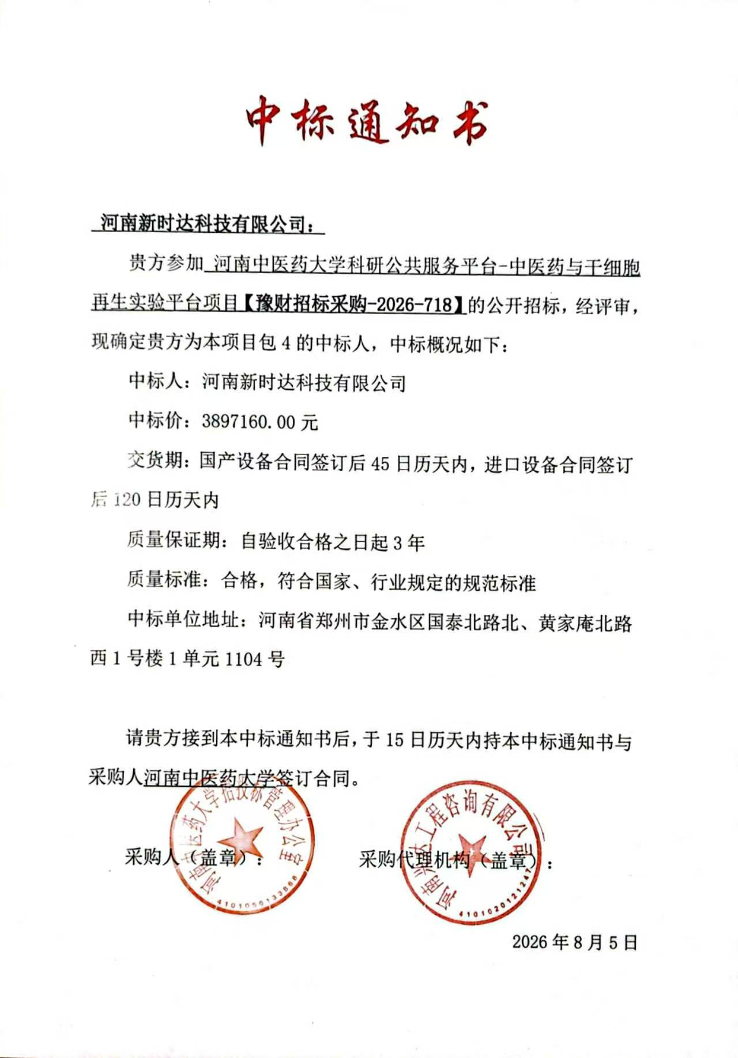

附件2
投标货物分项报价一览表
序号 | 货物名称 | 型号规格 | 制造商 | 产  地 | 单  位 | 数量 | 单价（RMB） | 小计（RMB） | 运输及  保险费 | 技术  服务费 | 税费 | 交货日期 | 交货地（港） | 备  注
1 | 超分辨显微成像系统 | Multi-SIM E | 北京纳析光电科技有限公司 | 中国 | 台 | 1 | 3897160 | 3897160 | 已含 | 已含 | 含税 | 合同签订后  45日内 | 郑东新区河南中医药大学 | 无
 | 备品备件  及其他 | 配件  消耗品  维护工具盒： |  | 无 | 无 | 无 | 无 | 无 | 无 | 无 | 无 | 无 | 无 | 无
 | 合计 | / |  | / | / | 1 | 3897160 | 3897160 | / | / | / | / | / | /
人民币总价 |  | 叁佰捌拾玖万柒仟壹佰陆拾元整（￥：3897160.00）
备注 |  | 另附制造商：超分辨显微成像系统配置清单

甲方货物负责人签字：

附件3：制造商：
超分辨显微成像系统货物配置清单
序号 | 货物名称 | 规格型号 | 单位 | 数量 | 配置明细
1 | 超分辨显微成像系统 | Multi-SIM E | 台 | 1 | 1、单分子定位激光器：405nm、488nm、561nm、642nm 1套  2、结构光成像激光器：405nm、488nm、561nm、640nm 1套  3、全电动倒置荧光显微镜 1套  4、10X、20X、40X、60X、100X物镜 1套  5、结构光及单分子控制软件 1套  6、样品制备仪 1套  7、图像处理工作站 1套  8、气浮防震平台 1套  9、UPS稳压电源 1套  10、二氧化碳培养箱 1台  11、超纯水系统 1套

甲方货物负责人签字：

附件4： 货物技术参数及配置表
序号 | 货物或配置名称 | 图片 | 型号规格 | 规格参数 | 数量 | 制造厂(商) | 原产地  (国) | 甲方货物负责人签字确认
1 | 超分辨显微成像系统 | 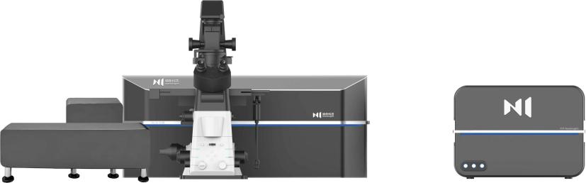 | Multi-SIM E | 1.激光器系统：  1.1单分子定位超分辨成像模态：具有独立4个激光器，405nm 功率50mW，488nm 功率50mW，561nm 功率500mW，642nm 功率200mW，四束激光合轴单模光纤耦合保偏输出，6通道声光调制器控制不同波段激光功率输出，其中561nm光纤出口功率150mW，642nm光纤出口功率90mW；  1.2 单分子定位成像时激发光强度1.5kW/cm²；  1.3 结构光超分辨成像模态：405nm固体激光器功率300mw，488nm固体激光器功率500mw，561nm固体激光器功率500mw，640nm固体激光器功率500mw；  1.4独立于主机箱之外，方便维修，有利于主机散热、稳定。  2. 成像模块：  2.1 分辨率：单分子定位超分辨成像模态：XY分辨率20nm, Z分辨率50 nm；  结构光超分辨成像模态：XY分辨率60nm@软件解卷积后，XY分辨率85nm@TIRF-SIM，XY分辨率90nm @GI-SIM，Z分辨率200nm@3D SIM模式；  2.2 成像速度：单分子定位成像采集帧速90fps @400×400 pixels，结构光超分辨成像最快成像速度687fps @1024×3072 pixels；  2.3 背照式sCMOS相机：单分子定位超分辨成像模态：2048×2048 pixels，像素11 μm×11 μm，峰值量子效率95%；结构光超分辨成像模态：3200×3200像素，像素尺寸6.5um，量子效率峰值95%；  2.4 兼容多成像模态：包括单分子定位超分辨成像SMLM，二维超分辨模态TIRF-SIM、GI-SIM、Single Slice-SIM、三维超分辨模态Stacked Slices-SIM、3D-SIM，传统模态TIRF成像、掠入射TIRF成像、宽场成像；  2.5成像视野：100X物镜下成像视野93×93 µm²，四通道同步成像情况下，非顺序成像；  2.6 物镜倍数和数值孔径：10×复消色差物镜N.A.0.45，20×复消色差物镜N.A.0.80，40×半复消色差物镜N.A.1.3，60×复消色差物镜N.A.1.42，100×复消色差TIRF超分辨物镜N.A.1.49；  2.7 电动载物台，行程110×75 mm，最小XY移动步距0.1um，重复精度±0.5um。  3. 软件系统：  3.1 自主软件，Tiff格式。提供秒级（30秒）、分辨率级（横向20nm，轴向50nm）的XYZ三个方向同时漂移校正算法；  3.2 提供点簇识别算法，可给出点簇密度、直径、面积、闪烁次数、最近距离分布、K函数等参数信息；  3.3提供两个通道的点簇成像数据是否存在空间共定位的互相关分析算法；  3.4具有XYZT、多波长、多点等多维拍摄功能，大图拼接等功能。  3.5结构光成像模块搭载为SIM成像开发的深度学习超分辨算法与深度学习去噪算法。  3.6拍摄模式任意组合，拍摄通道自由配置，且具有细胞追踪成像功能，细胞追踪误差5pixels，追踪矫正时间300ms；可实现FRET拍摄功能；  4. 制本制备系统：  4.1 样本自动制备，可同时、分时制备3个样本，且每个样本的制样参数可独立设置，液体通道数5；  4.2 抗体工作液体积200uL，具备抗体自动回收功能；  4.3适用样本形式：载玻片、盖玻片、共聚焦培养皿。  5. 图像工作站：  CPU处理器：I9-14900K，；内存：128G，硬盘：4TB系统固态硬盘+16TB机械存储硬盘，显卡：RTX4090，24GB显存。  6. 防震平台：  2.0×1.2×0.8米，夹心蜂窝结构，固有频率1.5HZ，具有静音气泵。  7. 试剂耗材：  7.1 单分子定位超分辨专用成像缓冲液2盒（每盒20mL）；  7.2 对于单分子定位超分辨成像，提供高性能绿光激发二抗偶联闪烁荧光探针（561nm激光激发）：偶联到Mouse二抗闪烁荧光探针2管（每管100uL）；偶联到Rabbit二抗闪烁荧光探针2管（每管100uL） ；偶联Rat二抗闪烁荧光探针2管（每管100uL）。  7.3 对于单分子定位超分辨成像，提供高性能红光激发二抗偶联闪烁荧光探针（642nm激光激发）：偶联到Mouse二抗闪烁荧光探针2管（每管100uL）；偶联到Rabbit二抗闪烁荧光探针2管（每管100uL）；偶联Rat二抗闪烁荧光探针2管（每管100uL）。  8. 售后情况：三年质保和免费售后支持。 | 1台 | 北京纳析光电科技有限公司 | 中国

甲方货物负责人签字：

附件5：
供货商：河南新时达科技有限公司质量保障及服务表
致：河南中医药大学：
根据贵方招标编号为豫财招标采购-2026-718的货物（具体货物见附件3），我公司对该项目售后产品做出如下质保及售后服务承诺：
序号 | 质量保障措施及服务内容 | 承诺 | 备注
1 | 整机保修 | 三年
2 | 随机标准配件 | 三年
3 | 加购选配件 | 三年
4 | 随机资料、光盘介质、软盘介质、连接线、指示灯、电源线、随机工具等。 | 随机配置见随机装箱清单
5 | 运输方式 | 免费送货上门
6 | 交货时间 | 年 月 日前交货完毕
7 | 安装、调试服务 | 免费安装调试
8 | 整机免费换货期限 | 12个月
9 | 免费上门服务期 | 终身。提供随叫随到上门服务，全天候24小时响应（包括节假日如春节、国庆节、五一节等），
10 | 质保期内产品故障服务响应时限 | 2个小时内响应
11 | 服务时间 | 24小时（包括节假日如春节、国庆节、五一节等）
12 | 上门时间 | 2小时内响应及时上门
13 | 故障修复时限 | 8个小时内修复
14 | 备品配件供应响应时限 | 1个工作日内
15 | 保质期满后的保修服务费用 | 详见开标一览表
16 | 免费技术支持 | 终身
17 | 客户操作人员技术培训 | 免费技术培训至少2名操作人员，操作和简单故障处理。
18 | 郑州维修部地址 | 河南省郑州市金水区国泰北路北、黄家庵北路西1号楼1单元1104号
19 | 联系人 | 申晓冰
20 | 联系电话 | 18100337157
21 | 维修服务热线 | 18100337157
22 | 其他承诺 | 无

承诺公司签字（盖章）：河南新时达科技有限公司
附件6：
超分辨显微成像系统安装培训计划表

序号 | 项目 | 具体内容
一 | 培训所要达到的目标 | （1）基础理论目标  参训人员全面掌握超分辨显微成像的核心原理，清晰区分传统光学显微镜与超分辨显微镜的技术差异，熟练掌握SIM、STED、STORM等主流超分辨技术的成像机制、技术优势及适用实验场景。熟悉设备整体结构、核心部件功能、软硬件配置参数，明确激光系统、物镜组件、成像探测器、控制系统、温控防震系统的工作原理，掌握设备基础技术参数、成像分辨率范围、适用样本类型等核心理论知识，杜绝原理性操作错误。同时，全面掌握实验室安全规范、设备操作禁忌、风险防控基础知识。  （2）实操技能目标  参训人员熟练掌握超分辨显微成像系统标准化开关机流程、设备自检校准、样本制备与装载、光路调试、参数设置、成像采集、多维成像（Z轴层扫、时间序列、大视野拼接）等核心实操技能。能够独立完成常规生物样本、材料样本的超分辨成像实验，精准调试激光功率、曝光时间、增益、分辨率、扫描速度等关键参数，有效规避成像伪影、模糊、噪点等常见问题。熟练掌握成像数据的保存、导出、反卷积处理、三维重构、数据分析等后续处理流程，能够独立排查并解决设备日常小型故障及成像异常问题。  （3）职业素养目标  强化参训人员规范操作意识、设备保护意识、安全实验意识和科研严谨意识，养成标准化、规范化的设备操作习惯。严格遵守设备使用登记、预约使用、日常维护、清洁保养制度，杜绝违规操作、野蛮操作。培养参训人员精准把控实验细节、规范处理实验数据、科学维护设备的职业素养，保障实验数据真实、准确、可追溯，降低设备故障率，延长设备使用寿命，营造安全、规范、高效的设备使用环境。  （4）长效发展目标  建立标准化的超分辨显微成像系统培训体系和考核机制，形成常态化培训、常态化考核、常态化复盘的管理模式。培育一批熟练掌握设备操作、具备独立实验能力的核心操作人员，打造专业化设备使用与运维团队，满足各类精细化科研实验需求，充分发挥高端科研设备的科研价值，助力科研项目高质量推进。
二 | 培训内容 | 结合超分辨显微成像系统的技术特点和实操需求，本次培训分为四大模块，涵盖理论基础、实操技能、数据处理、安全维护，层层递进、全面覆盖，兼顾零基础入门和进阶提升需求。  （1）基础理论知识模块  该模块为入门核心内容，主要针对零基础及基础薄弱的参训人员，夯实理论根基，规避原理性操作错误。具体内容包括：  1.1、光学成像基础理论，讲解光学衍射极限原理、超分辨成像技术突破机制，对比传统共聚焦显微镜与超分辨显微镜的分辨率、成像模式、适用场景差异；  1.2、主流超分辨技术原理，重点解析SIM结构光照明技术、STED受激发射损耗技术、STORM随机光学重建技术的核心原理、技术特点、分辨率优势及适配实验类型，明确不同技术的优缺点及选用标准；  1.3、设备硬件体系详解，全面介绍设备整体架构，拆解激光发射系统、高精密物镜组、光电探测系统、高精度载物台、防震温控系统、光路校准系统等核心部件的功能、工作原理及性能参数，讲解核心部件的精密特性与保护要点；  1.4、软件系统基础，介绍设备配套成像软件、数据分析软件的界面布局、核心功能、权限设置，熟悉软件操作逻辑与基础功能分区；五是实验基础常识，讲解超分辨成像对样本的要求、荧光标记原理、成像环境要求（温度、湿度、防震、避光）等基础内容。  （2）标准化实操操作模块  该模块为培训核心重点，聚焦实操落地，全方位覆盖设备全流程规范操作。  第一，设备开关机与自检校准，详细讲解设备开机前环境检查、电源检查、光路检查流程，标准化开机步骤、系统自检、光路校准、物镜校准、激光校准操作，以及实验结束后关机流程、设备复位、系统关闭规范，重点强调开关机禁忌操作，杜绝因操作顺序错误导致的设备损坏。  第二，样本制备与装载规范，针对生物细胞样本、组织样本、纳米材料样本等不同类型，讲解超分辨成像专用样本制备标准、荧光标记优化方法、样本固定与防潮防尘处理，规范样本装载、调平、定位操作，讲解样本摆放禁忌，避免样本污染、光路遮挡、成像偏移等问题。  第三，成像参数调试，重点培训激光功率、扫描分辨率、曝光时间、信号增益、偏移补偿、Z轴层扫间距、时间序列间隔、视野范围等核心参数的调试逻辑与优化方案，结合不同样本特性讲解参数匹配技巧，解决成像模糊、信号过曝、噪点过多、分辨率不足等常见问题。  第四，多维成像实操，讲解三维层扫成像、活细胞动态时序成像、大视野图像拼接、多点定位成像、多通道荧光叠加成像等进阶操作，适配复杂科研实验需求。第五，日常实操常见问题排查，针对成像伪影、光路偏移、激光异常、信号中断、载物台卡顿等高频问题，讲解快速排查方法与简易处理方案。  （3）数据处理与分析模块  聚焦实验数据标准化处理，保障科研数据的准确性、规范性和可用性。主要内容包括：  3.1、成像数据规范保存与导出，讲解不同成像模式下数据的保存格式、存储路径、文件命名规范，批量数据导出、数据备份方法，杜绝数据丢失、格式错乱问题；  3.2、专业数据处理操作，依托配套专业软件，培训图像降噪、背景校正、去伪影、像素优化、反卷积处理等基础图像处理操作；  3.3、多维数据深度分析，讲解三维图像重构、荧光强度定量分析、共定位分析、动态轨迹分析、数据统计标注等进阶处理技能；  3.4、数据成果规范应用，讲解实验图像、数据报告的制作标准，科研论文配图优化技巧，数据溯源与存档规范，保障科研成果合规可用。  （4）设备维护与安全规范模块  该模块聚焦设备长效运维与实验安全，提升参训人员合规操作与设备养护能力。  4.1、日常维护保养，讲解设备日常清洁规范，重点是物镜、镜头、载物台、光路窗口的专业清洁方法，严禁违规擦拭操作；明确每日、每周、每月设备养护要点，包括环境除尘、湿度温度管控、线路检查、激光系统状态检查、软件系统维护等；讲解精密部件的防护要点，避免粉尘、震动、温差对设备精度的影响。  4.2、设备故障防控，梳理高频故障类型、故障诱因、预警特征，讲解故障上报流程，明确禁止私自拆解、调试设备核心部件的管理规定。  4.3、实验室安全规范，讲解激光安全使用准则，避免激光直射损伤；荧光试剂、实验耗材安全使用与废弃处理规范；用电安全、防震防火安全要求，明确灭火器材摆放位置与使用方法。  4.4、设备管理制度，讲解设备预约使用、登记台账、专人管理、违规追责等管理制度，规范设备使用流程。
三 | 培训标准 | 直到招标人熟练掌握为止
四 | 培训时间 | 现场培训时间不限。
五 | 培训人数 | 现场培训人数不限。
六 | 培训费用 | 免费提供
七 | 培训地点 | 安装调试现场
八 | 其他优惠政策 | 无

承诺公司签字（盖章）：
联系人： 申晓冰
联系电话：18100337157
维修服务热线：18100337157

附件7： 超分辨显微成像系统制造商售后其它服务承诺
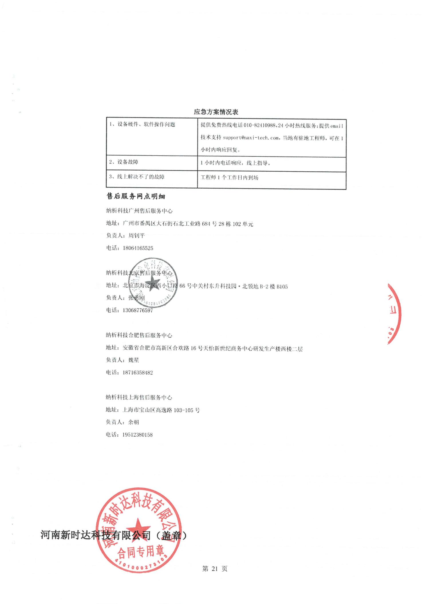
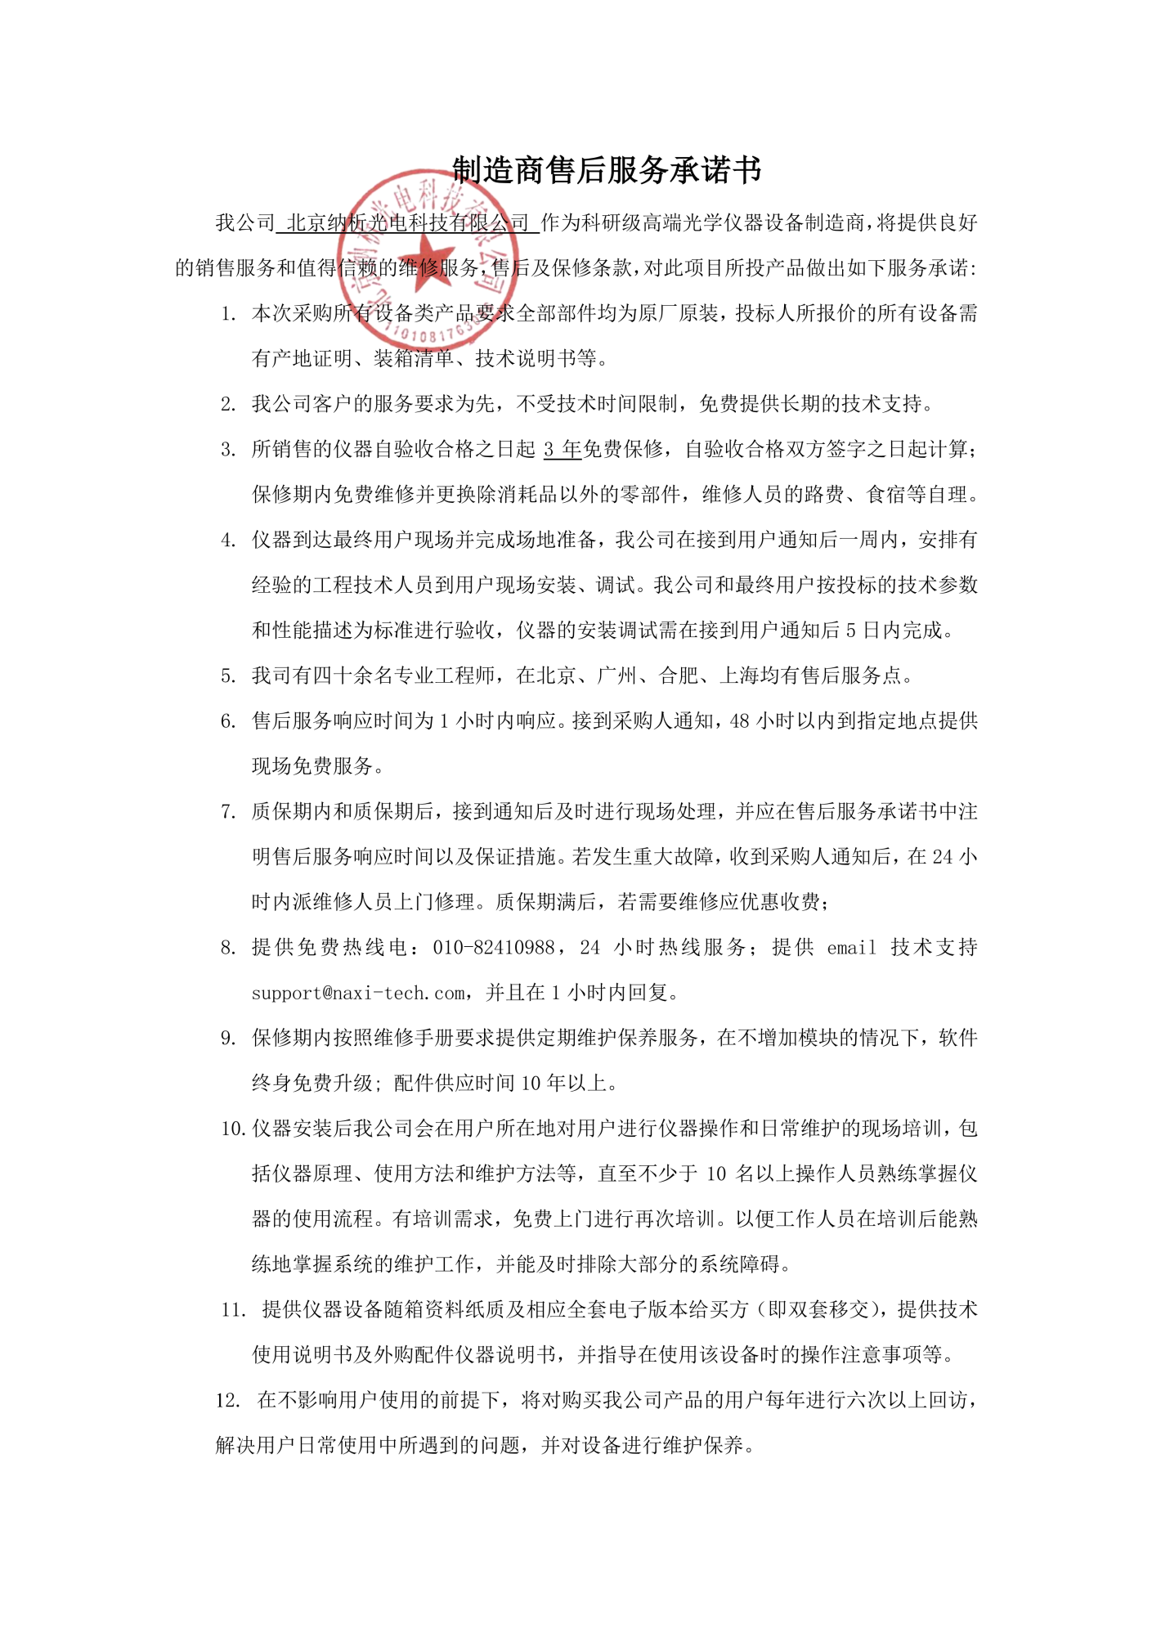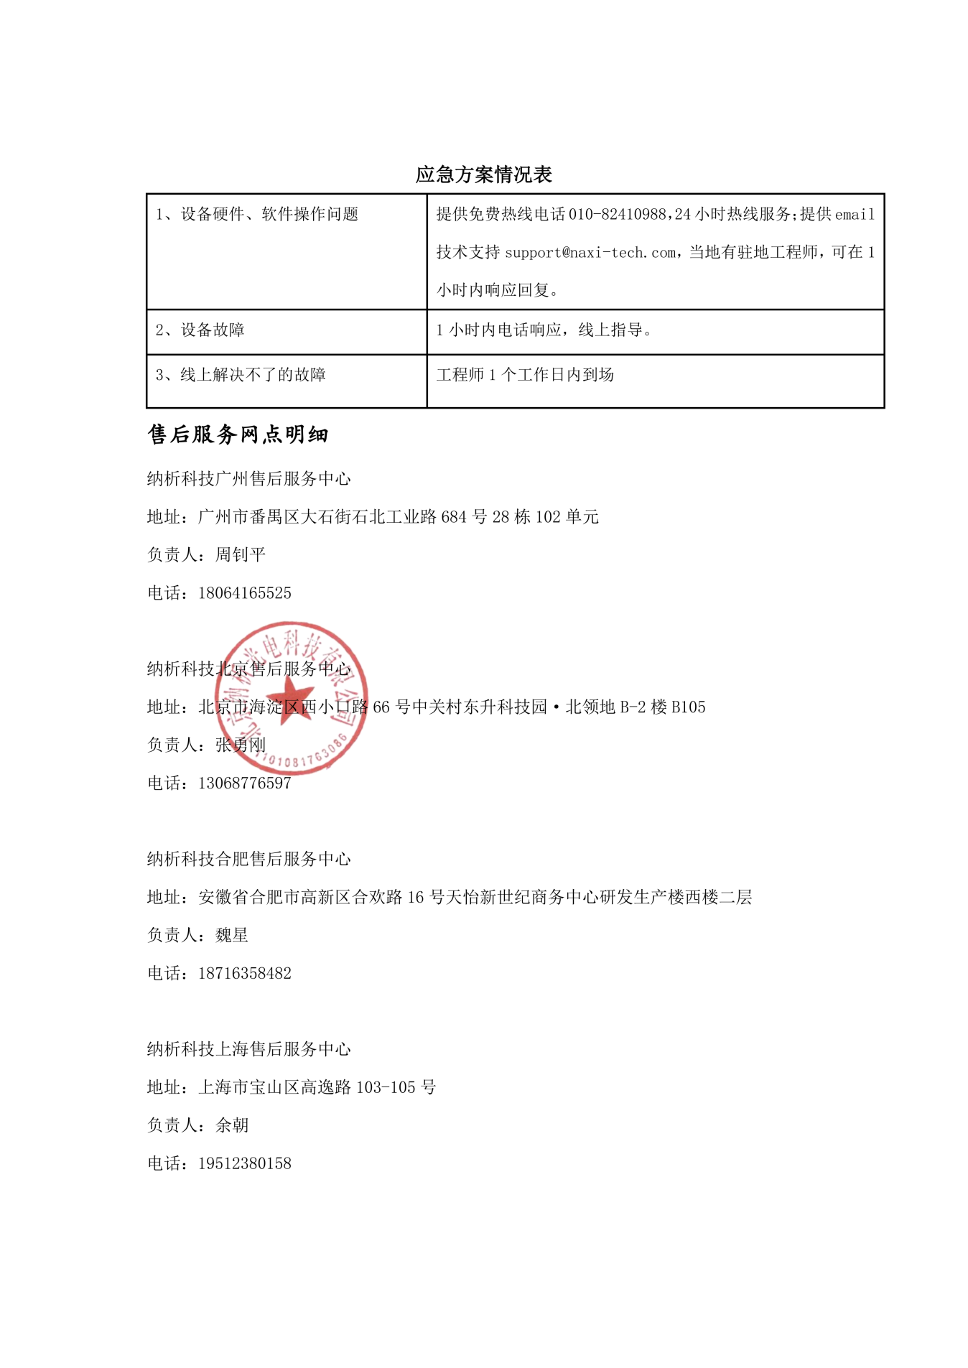

河南新时达科技有限公司（盖章）

